Włodawa, dnia 30 czerwca 2025 roku

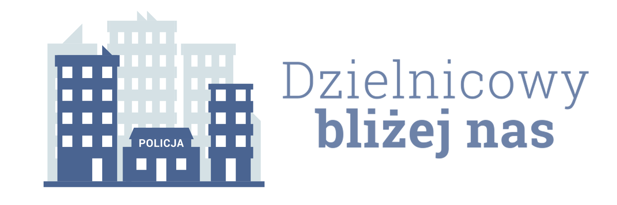
Informacja dotycząca realizacji planu
działania priorytetowego dla rejonu służbowego numer 2
na okres od 1 lipca 2025 roku do 31 grudnia 2025 roku

1. Charakterystyka zdiagnozowanego zagrożenia w rejonie służbowym.
W podległym rejonie służbowym nr 2 na terenie miejscowości Włodawa ul. Kraszewskiego znajduje się 10 posesji które nie posiadają prawidłowego oznakowania numerycznego, są nieczytelne lub umieszczone w miejscu niewidocznym.
Powyższe wpływa negatywnie na porządek prawny, w przypadku wystąpienia zagrożenia może wpłynąć na czas reakcji służb ratowniczych. Powyższe nieprawidłowości stwierdzono w trakcie obchodu podległego rejonu służbowego.

2. Zakładany cel do osiągnięcia.
Zwiększenie liczby oznakowanych posesji. Zakładany wzrost prognozowany jest na wartość 50% wg wcześniejszych danych.

3. Proponowane działania wraz z terminami realizacji poszczególnych etapów/zadań.
- nawiązać kontakt z właścicielami nieoznakowanych posesji, w celu wyeliminowania nieprawidłowości – do końca września 2025 roku;
- zorganizować spotkanie z lokalnymi mieszkańcami – do końca III kwartału 2025 roku.

4. Podmioty współpracujące w realizacji działania priorytetowego, wraz ze wskazaniem
planowanych przez nie do realizacji zadań.
- Burmistrz Miasta Włodawa – informowanie podczas sesji Rady Miasta;
- Urząd Miasta we Włodawie - poprzez wywieszenie informacji na tablicy ogłoszeń.

5. Proponowany sposób przekazania społeczności rejonu informacji o działaniu
priorytetowym.
- strona internetowa KPP Włodawa – zamieszczenie informacji na stronie internetowej oraz tablicy ogłoszeń
- przekazywanie informacji w trakcie obchodu rejonu służbowego w chwili stwierdzenia nieprawidłowości
- przekazywanie informacji podczas spotkań ze społeczeństwem

starszy aspirant Piotr Żmuda

